The Belt and Road Initiative Collection
- 使用非校园 IP 地址打开浏览器，输入http://portal.igpublish.com/iglibrary/,或从图书馆数据库进入。进入数据库后点击右上角的“Log in”登录。

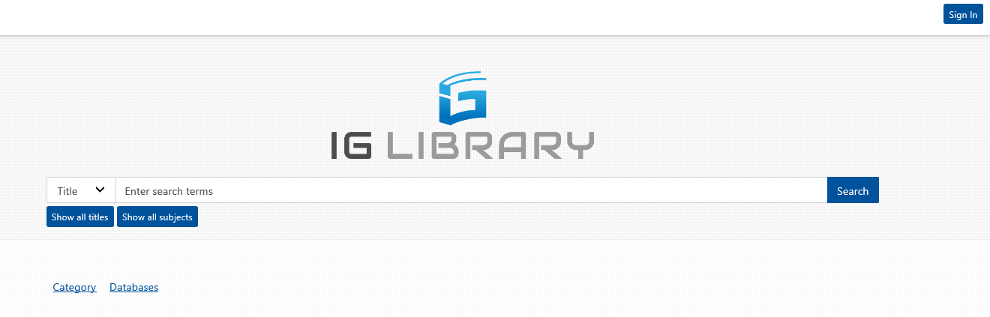

- 在“Sign in with Shibboleth”选择“Find your institution (China)”，然后选择“Beijing Normal University”。

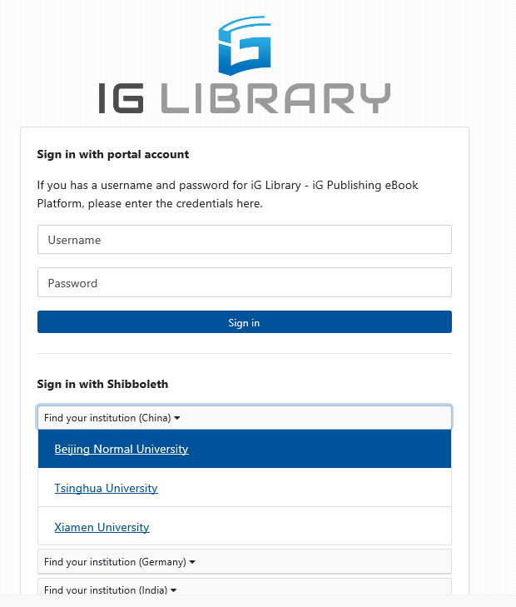

- 到北京师范大学图书馆登录页面输入学工号、密码，登录成功后即可使用“The Belt and Road Initiative Collection”数据库。
